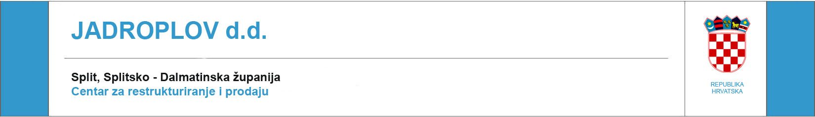

OPIS DRUŠTVA

Društvo Jadroplov d.d. Split (dalje u tekstu: Društvo) registrirano je kod Trgovačkog suda u Splitu. Osnovna djelatnost Društva je međunarodni pomorski prijevoz robe vlastitim brodovima u kategoriji slobodne plovidbe, upravljanje posadom i tehničko održavanje brodova. Pored toga Društvo ima pomorsko učilište i putničku agenciju.

POSLOVANJE DRUŠTVA

Društvo je osnovano početkom 1947. godine. Nakon pretvorbe poduzeća u društvenom vlasništvu, 1993. godine postaje dioničko društvo u mješovitom vlasništvu.
U Društvu je danas zaposleno 45 radnika koji su smješteni u glavnom uredu u Splitu i 300-tinjak pomoraca koji se ukrcavaju na brodove Društva na Ugovor o radu. Temelj dosadašnjih poslovnih rezultata i jamstvo za uspješnu budućnost Društva čine bogato znanje i vrhunske sposobnosti pomoraca. Dugogodišnje iskustvo i permanentna izobrazba pomoraca omogućavaju visoku razinu
usluga s posebnim naglaskom na sigurnost.
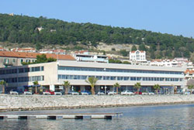
Društvo raspolaže flotom od osam (8) brodova za rasute terete ukupne nosivosti 378.107 DWT (deadweight). Prosječna starost flote je 9,3 godine.

Nakon uspješne reorganizacije poslovanja i racionalizacije troškova na svim razinama, Društvo nije imalo većih problema s likvidnošću. Glavni pokretač tog pozitivnog trenda potražnje za slobodnim brodskim kapacitetima su uglavnom gospodarstva zemalja Dalekog istoka i Južne Amerike.

Društvo je 1999. godine uspostavilo Sustav upravljanja sigurnošću i zaštitom okoliša (ISM) slijedom zahtjeva SOLAS konvencije, a 2010. godine Sustav upravljanja nadopunilo je u skladu sa zahtjevima norme ISO 90001:2008. Dana 22. travnja 2010. godine Bureau Veritas i Hrvatski registar brodova uručili su Društvu Certifikat u skladu s normom ISO 9001:2008. Predmetni Certifikat odnosi se na kvalitetno i sigurno upravljanje brodovima za rasute terete, kontejnerskim brodovima i izobrazbu pomoraca. Društvo ima 16 ovisnih društava koja su u 100% vlasništvu Jadroplov d.d. Split.

PREGLED PODATAKA NA DAN 31.12.2013.
Opći podaci
Temeljni kapital | 589.202.640 kn | 78.560.352 €
Emitirani broj dionica | 1.636.674
Nominalna vrijednost dionice | 360 kn | 48 €
Broj dionica u državnom portfelju | 1.152.419
Raspoloživi broj dionica za prodaju | 1.146.181
Postotak raspoloživi za prodaju | 70,03%
Broj zaposlenika | 45
(Tečaj 1 EUR = 7,5 HRK)

Financijski podaci HRK EUR
Aktiva | 1.118.622.640 | 149.149.685
Dugotrajna imovina | 919.745.855 | 122.632.781
Kratkotrajna imovina | 190.031.038 | 25.337.472
Ukupne obveze | 516.789.089 | 68.905.212
Ukupni prihod | 255.182.984 | 34.024.398
Ukupni rashod | 298.714.768 | 39.828.636
Dobit/Gubitak | -43.531.784 | -5.804.238
Tečaj 1 EUR = 7,5 HRK)
Podaci preuzeti sa stranica Zagrebačke burze (privremeni nerevidirani godišnji izvještaj za 2013. godinu)

PRODAJA
Temeljem Zakona o upravljanju i raspolaganju imovinom u vlasništvu Republike Hrvatske (Narodne Novine 94/13), Vlada RH je donijela Uredbu o načinu prodaje dionica i poslovnih udjela (dalje u tekstu: Uredba o prodaji) koja je objavljena u Narodnim Novinama 129/13 i 66/14. Uredbom o prodaji, između ostalog, propisani su načini prodaje dionica i poslovnih udjela putem javnog prikupljanja ponuda.
Javno prikupljanje ponuda, kao jedan od načina prodaje provodi se u dva kruga. U prvom krugu utvrđuje se interes za kupnju dionica/poslovnih udjela dok se u drugom krugu pozivaju na kupnju samo osobe koje su Centru za restrukturiranje i prodaju u prvom krugu iskazale interes za kupnju dionica/poslovnih udjela i dostavile pismo namjere za kupnju.

SPLITSKO - DALMATINSKA ŽUPANIJA
Broj stanovnika 463.676
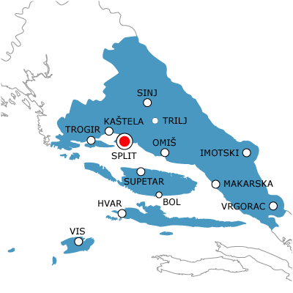
BDP po glavi stanovnika (EUR) 5.977
Stopa nezaposlenosti 19,1%
Prosječna bruto plaća (EUR) 908
Prosječna neto plaća (EUR) 635
Prosječna bruto plaća u proizvodnji (EUR) 543

Splitsko dalmatinska županija površine 4.524 km2 je druga najveća županija u Hrvatskoj. Glavni grad županije je Split, drugi najveći grad u Hrvatskoj s ukupnim brojem stanovnika u iznosu od 175.140. Strategija razvoja županije obuhvaća stvaranje klime za diversifikaciju proizvodnje i usvajanje ekološki prihvatljivih tehnologija i proizvoda. Kako bi se privukla strana ulaganja razvijeno je više od trideset poslovnih zona. Industrija se temelji na kemijskim proizvodima i proizvodnji cementa, a najvažnija industrija je brodograđevna industrija koja ima dugu povijest i tradiciju. Turizam je prilično razvijen i nudi različite aktivnosti, rekreaciju, zabavu i smještaj.

KONTAKT OSOBA

Marija Lukić Križić

Centar za restrukturiranje i prodaju

Ivana Lučića 6, Zagreb

Tel: ++ 385(0) 16346-336

Fax:++ 385(0) 1 6346-224

E-mail: marija.krizic@cerp.hr

